TRƯỜNG ĐẠI HỌC MỞ TP.HCM

KHOA CÔNG NGHỆ THÔNG TIN

**ĐỀ THI CUỐI HỌC KỲ**

**(Thi ca 1, ngày 23/05/2019)**

MÔN: **QUẢN TRỊ HỆ CƠ SỞ DỮ LIỆU**

HỌC KỲ: **2** NĂM HỌC: **2018-2019**

LỚP: **TH61** HỆ: **Đại học**

Thời gian làm bài: **90 phút**

**Sinh viên không được sử dụng tài liệu**

*Ghi chú: các câu hỏi liên quan đến phần mềm hệ quản trị cơ sở dữ liệu (DBMS) áp dụng cho phần mềm Microsoft SQL Server 2008*

1. Fixed Server Role là gì? Dùng để làm gì? Hãy kể tên và đặc điểm của 3 Fixed Server Role. (1 điểm)

**Đáp án đề nghị:**

* Fixed Server Role là các nhóm quyền có sẵn, có tên và quyền cố định không cho chỉnh sửa. Các nhóm quyền này gồm các quyền quản trị của SQL Server.
* Kể tên và đặc điểm của 3 Fixed Server Role:
  + sysadmin: có quyền tối thượng trên SQL Server
  + dbcreator: có quyền thêm, sửa, xóa CSDL trong SQL Server
  + securityadmin: có quyền thêm, sửa, xóa, gán quyền login trong SQL Server

1. Fixed Database Role là gì? Dùng để làm gì? Hãy kể tên và đặc điểm của 3 Fixed Database Role. (1 điểm)

**Đáp án đề nghị:**

* Fixed Database Role là các nhóm quyền có sẳn, có tên và quyền cố định không cho chỉnh sửa. Các nhóm quyền này gồm các quyền trong các CSDL của SQL Server.
* Kể tên và đặc điểm của 3 Fixed Database Role:
  + db_owner: có quyền tối thượng trên toàn bộ CSDL
  + db_datareader: có quyền xem dữ liệu trong CSDL
  + db_denydatareader: cấm quyền xem dữ liệu trong CSDL

1. Vẽ sơ đồ kết nối của các loại login và cơ chế tổ chức bảo mật xác thực đăng nhập của SQL Server. (1 điểm)

**Đáp án đề nghị:**

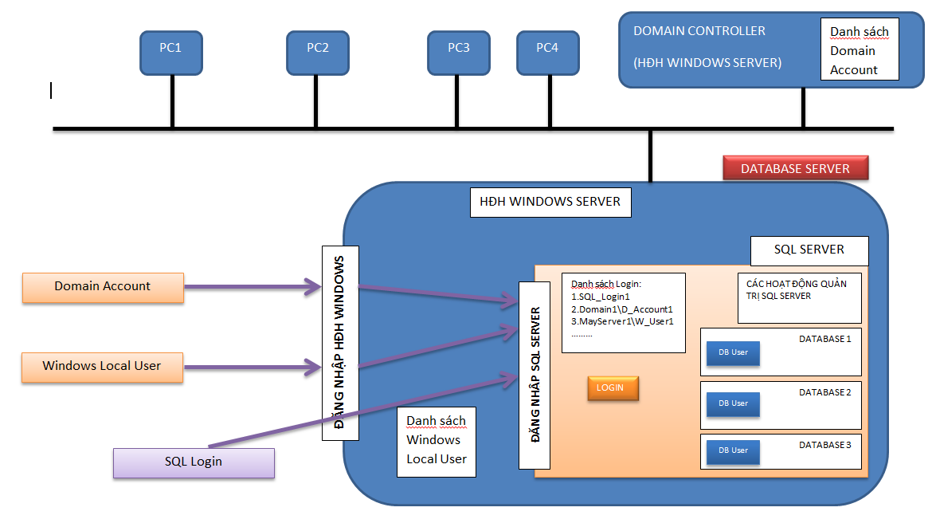

1. Vẽ sơ đồ kết nối giữa 5 chức năng của SQL Server Agent: Operator, Job, Job step, Schedule, và Alert. Sau đó hãy giải thích ngắn gọn các chức năng, ý nghĩa và hoạt động, của 5 thành phần đó trong sơ đồ. (1 điểm)

**Đáp án đề nghị:**

* Vẽ sơ đồ kết nối giữa 5 chức năng của SQL Server Agent: Operator, Job, Job step, Schedule, và Alert: (0,5 điểm)

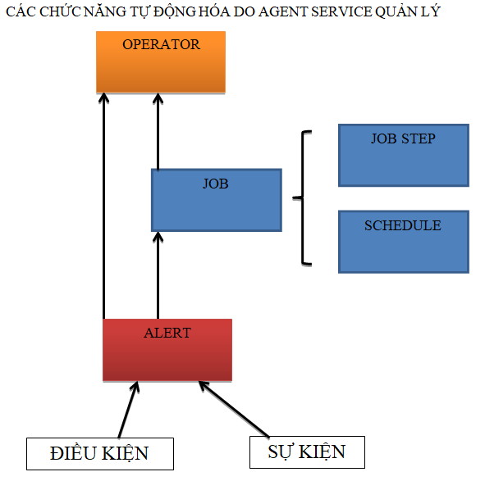

* Nêu chức năng (ý nghĩa) của từng thành phần trong sơ đồ: (0,5 điểm)
* Operator: người nhận cảnh báo (thường là các database server admin)
* Job: 1 công việc gồm 1 chuỗi các tác vụ (job step)
* Job step: 1 tác vụ trong 1 job
* Schedule: lịch biểu để tự động hóa các job
* Alert: đáp ứng cảnh báo khi 1 sự kiện (định trước) phát sinh hay khi có 1 điều kiện (định trước) xảy ra.
* Người quản trị có thể chạy 1 job khi có nhu cầu
* Job khi đến lịch (schedule): chạy job tự động, job chạy xong có thể gởi cảnh báo cho operator (có lịch trực)
* Một job có thể sử dụng nhiều lịch (schedule)
* Khi có sự kiện hay điều kiện (định trước) xảy ra: kích hoạt alert, từ đó có thể thực hiện 1 hay 2 việc: gởi cảnh báo cho Operator hay/và chạy 1 job định trước

1. Một nhân viên mới của công ty chưa có tài khoản là người dùng của SQL server. Để cho phép nhân viên mới này có thể sử dụng SQL Server, có quyền tạo được cơ sở dữ liệu mới, và xem được 3 cột MaNhanVien, HoNhanVien và TenNhanVien của bảng NhanVien trong cơ sở dữ liệu QLNhanVien thì ta phải thực hiện các công việc cụ thể gì? Hãy trình bày từng bước thực hiện và giải thích ý nghĩa của từng bước. (2 điểm)

**Đáp án đề nghị:**

5 bước thực hiện, mỗi bước 0,5 điểm:

* Tạo login cho nhân viên để nhân viên có tài khoản sử dụng SQL Server
* Gán quyền trên server: gán login của nhân viên thành thành viên của server role tên dbcreator
* Tạo database user mới của CSDL QLNhanVien có nguồn gốc là login nhân viên
* Gán database user mới trên có quyền SELECT trên bảng NhanVien
* Dùng chức năng column permission để gán quyền: chỉ cho xem được 3 cột MaNhanVien, HoNhanVien và TenNhanVien của bảng NhanVien

1. Miêu tả đầy đủ và chi tiết về kỹ thuật (hay phương pháp, cách thức) mà Microsoft đã dùng để tạo ra chức năng sao lưu Differential cho SQL Server. Chú ý: câu này không phải yêu cầu giới thiệu hay nêu cách sử dụng chức năng sao lưu Differential. Các nội dung cần trình bày cụ thể là: (2 điểm)

* Có phải Microsoft đã dùng giải thuật toán học cao cấp và đặc biệt để tạo ra chức năng sao lưu Differential cho SQL Server? Xin trả lời **có** hay **không**. Nếu **có** thì hãy trình giải thuật toán học đó là gì? Nếu **không** thì hãy trình bày kỹ thuật nào được dùng để tạo ra chức năng sao lưu Differential.
* Miêu tả chi tiết trình tự thực hiện khi sao lưu Full và sao lưu Differntial. File sao lưu Full chứa các page gì? File sao lưu Differential chứa các page gì?
* Miêu tả chi tiết trình tự thực hiện khi phục hồi cơ sở dữ liệu từ file sao lưu Full và từ file sao lưu Differential. Tại sao CSDL sau khi phục hồi có được trạng thái dữ liệu giống như tại thời điểm sao lưu Differential trước đó?

**Đáp án đề nghị:**

* Có phải Microsoft đã dùng giải thuật toán học cao cấp và đặc biệt để tạo ra chức năng sao lưu Differential cho SQL Server? Xin trả lời **có** hay **không**, và giải thích lý do của câu trả lời. (**0,75đ**)
* Microsoft **không** dùng giải thuật toán học cao cấp và đặc biệt để tạo ra chức năng sao lưu Differential, mà đã dùng cách thức đơn giản là kỹ thuật đánh dấu để tạo ra chức năng sao lưu Differential
* Mã của các data page nào có nội dung bị thay đổi tính từ thời điểm CSDL được sao lưu Full trước đây gần nhất sẽ được lưu vào các DCM page.
* Khi sao lưu Differential, tất cả các page có mã được liệt kê trong các DCM page được chép vào file sao lưu .bak.
* Giải thích chi tiết trình tự thực hiện khi sao lưu Full và sao lưu Differntial. File sao lưu Full chứa các page gì? File sao lưu Differential chứa các page gì? **(0,5đ)**
* Khi CSDL được sao lưu Full, nội dung trong các DCM page (Different Change Map page) được xóa trống
* Khi sao lưu Differential, tất cả các page có mã được liệt kê trong các DCM page được chép vào file sao lưu
* File sao lưu Full chứa tất cả các page của CSDL
* File sao lưu Differential chứa các page có mã được liệt kê trong các DCM page
* Giải thích chi tiết trình tự thực hiện khi phục hồi cơ sở dữ liệu từ file sao lưu Full và từ file sao lưu Differential. Tại sao CSDL sau khi phục hồi có được trạng thái dữ liệu giống như tại thời điểm sao lưu Differential trước đó? (**0,75đ**)
* Giải thích chi tiết trình tự thực hiện khi phục hồi cơ sở dữ liệu từ file sao lưu Full và từ file sao lưu Differential:
  + Khi phục hồi từ file sao lưu Full: tất cả các page của CSDL lưu trong file sao lưu Full sẽ được copy vào server để tái tạo CSDL
  + Khi phục hồi từ file sao lưu Differential: tất cả các page lưu trong file sao lưu Differential sẽ copy vào server và ghi đè lên các page có cùng mã page trong CSDL đã được tái tạo bởi lần phục hồi từ file sao lưu Full trước đó.
* Tại sao CSDL sau khi phục hồi có được trạng thái dữ liệu giống như tại thời điểm sao lưu Differential trước đó?
  + Sau khi phục hồi từ file sao lưu Differential, các page có sự thay đổi nội dung giữa hai lần sao lưu Full và sao lưu Differential đã được phục hồi (được ghi đè) bởi các page có nội dung tại thời điểm sao lưu Differential
  + Sau khi phục hồi từ file sao lưu Differential, các page không có sự thay đổi nội dung giữa hai lần sao lưu Full và sao lưu Differential đã được phục hồi bởi các page có nội dung tại thời điểm sao lưu Full. Nhưng các page này lại có nội dung không đổi nên cũng là nội dung giống như tại thời điển sao lưu Differential.

*Ghi chú: Nếu câu này SV làm lạc đề, như khuyến cáo trong câu hỏi này của đề: điểm tối đa là 0🡪 0,5đ.*

1. Một cơ sở dữ liệu (CSDL) **Quản lý bán hàng** của một siêu thị có kế hoạch sao lưu gần nhất như bảng sau: (2 điểm)

| **Thời gian** | **Kiểu sao lưu** | **File sao lưu** |
| --- | --- | --- |
| ... | ... | ... |
| 13:00 thứ 2 | Full | Full_1300_T2.bak |
| 14:00 thứ 2 | Differential | Diff_1400_T2.bak |
| 15:00 thứ 2 | Log | Log_1500_T2.bak |
| 16:00 thứ 2 | Log | Log_1600_T2.bak |
| 17:00 thứ 2 | Differential | Diff_1700_T2.bak |
| 18:00 thứ 2 | Log | Log_1800_T2.bak |
| 19:00 thứ 2 | Log | Log_1900_T2.bak |
| ... | ... | ... |

Đến **18:30 thứ 2** thì data file của CSDL trên bị hư hỏng. Biết rằng kiểu phục hồi (Recovery model) của CSDL là Full, hỏi: người quản trị CSDL phải làm gì để phục hồi được CSDL này để dữ liệu ít bị mất mát nhất. Hãy nêu rõ: các file cần dùng và viết code SQL để phục hồi CSDL.

**Đáp án đề nghị:**

* Các file cần dùng: 4 file: 3 file có sẳn và 1 file sao lưu Tail-log mới tạo **(0,5đ)**
  + Sao lưu Tail-log vào file mới “Tail_log_1845_T2.bak” (có thể đặt tên khác)
  + Phục hồi Full dùng file “Full_1300_T2.bak”
  + Phục hồi Differential dùng file “Diff_1700_T2.bak”
  + Phục hồi Log dùng file “Log_1800_T2.bak”
  + Phục hồi Tail-Log dùng file “Tail_log_1845_T2.bak”
* Viết code để phục hồi CSDL: 5 lệnh cho 5 bước sau: **(1,5đ)**
  + BACKUP LOG QuanLyBanHang  
    TO DISK = 'D:\Tail_log_1845_T2.bak'  
    WITH NO_TRUNCATE, DESCRIPTION = 'Sao luu Tail Log';
  + RESTORE DATABASE QuanLyBanHang  
    FROM DISK = 'D:\ Full_1300_T2.bak '  
    WITH NORECOVERY;
  + RESTORE DATABASE QuanLyBanHang  
    FROM DISK = 'D:\ Diff_1700_T2.bak'  
    WITH NORECOVERY;
  + RESTORE LOG QuanLyBanHang  
    FROM DISK = 'D:\ Log_1800_T2.bak'  
    WITH NORECOVERY;
  + RESTORE LOG QuanLyBanHang  
    FROM DISK = 'D:\ Tail_log_1845_T2.bak'  
    WITH RECOVERY;

**HẾT**

**Xác nhận của Trưởng khoa**